

智慧农场管理系统

详细设计报告

（2023-2024学年春季学期）

**课程名称：** 软件工程

**班　　级：** 计算机211、计算机212

**组　　号：** 20组

**姓　　名：** 夏婉可、阮琰杰、曾翌真、胡嘉莹

目录

1：引言 5

1.1：编写目的 5

1.2：项目风险 5

1.3：预期读者 5

1.4：参考资料 5

2：详细设计方法——Jackson方法 6

2.1：Jackson方法的概述 6

2.2：利用Jackson方法分析用户管理功能模块 7

2.2.1：用户注册的JSP图 7

2.2.2：用户登录的JSP图 8

2.2.3：查询用户信息的JSP图 9

2.2.4：修改用户信息的JSP图 10

2.3：利用Jackson方法分析农场管理功能模块 10

2.3.1：增加动植物的JSP图 11

2.3.2：查询动植物的JSP图 12

2.3.3：删除动植物的JSP图 13

2.3.4：更新动植物的JSP图 14

2.4：利用Jackson方法分析土地管理功能模块 14

2.4.1：增加土地的JSP图 15

2.4.2：查询土地的JSP图 16

2.4.3：删除土地的JSP图 17

2.4.4：更新土地的JSP图 18

2.5：利用Jackson方法分析品种管理功能模块 18

2.5.1：增加品种的JSP图 19

2.5.2：查询品种的JSP图 20

2.5.3：删除品种的JSP图 21

2.5.4：更新品种的JSP图 22

2.5.5：收获提醒的JSP图 23

2.6：利用Jackson方法分析仓储管理功能模块 23

2.6.1：产品入库的JSP图 24

2.6.2：查询产品信息的JSP图 25

2.6.3：产品出库的JSP图 26

2.6.4：更新产品信息的JSP图 27

2.6.5：过期提醒的JSP图 28

2.7：利用Jackson方法分析销售管理功能模块 28

2.7.1：商品上架的JSP图 29

2.7.2：商品下架的JSP图 30

2.7.3：创建订单的JSP图 31

2.7.4：修改订单状态的JSP图 32

2.7.5：修改商品信息的JSP图 33

2.8：利用Jackson方法分析留言管理功能模块 33

2.8.1：添加留言的JSP图 34

2.8.2：阅读留言的JSP图 35

3：详细设计模型——程序流程图 35

3.1：利用程序流程图建模用户管理功能模块 36

3.1.1：用户注册的程序流程图 36

3.1.2：用户登录的程序流程图 38

3.1.3：查询用户信息的程序流程图 40

3.1.4：修改用户信息的程序流程图 42

3.2：利用程序流程图建模农场管理功能模块 44

3.2.1：增加动植物的程序流程图 44

3.2.2：查询动植物的程序流程图 46

3.2.3：删除动植物的程序流程图 48

3.2.4：更新动植物的程序流程图 50

3.3：利用程序流程图建模土地管理功能模块 52

3.3.1：增加土地的程序流程图 52

3.3.2：查询土地的程序流程图 53

3.3.3：删除土地的程序流程图 55

3.3.4：更新土地的程序流程图 57

3.4：利用程序流程图建模品种管理功能模块 59

3.4.1：增加品种的程序流程图 59

3.4.2：查询品种的程序流程图 61

3.4.3：删除品种的程序流程图 62

3.4.4：更新品种的程序流程图 64

3.5：利用程序流程图建模仓储管理功能模块 66

3.5.1：产品入库的程序流程图 66

3.5.2：查询产品信息的程序流程图 68

3.5.3：产品出库的程序流程图 70

3.5.4：更新产品信息的程序流程图 72

3.5.5：过期提醒的程序流程图 74

3.6：利用程序流程图建模销售管理功能模块 76

3.6.1：商品上架的程序流程图 76

3.6.2：商品下架的程序流程图 78

3.6.3：创建订单的程序流程图 80

3.6.4：修改订单状态的程序流程图 82

3.6.5：修改商品信息的程序流程图 84

3.7：利用程序流程图建模留言管理功能模块 86

3.7.1：添加留言的程序流程图 86

3.7.2：阅读留言的程序流程图 88

# 1：引言

本章节描述智慧农场管理系统详细设计报告的编写目的、项目风险、预期读者和参考资料，以便帮助读者了解智慧农场管理系统的详细设计。

## 1.1：编写目的

本软件系统详细设计报告是基于《智慧农场管理系统需求分析报告》和《智慧农场管理系统概要设计报告》进行编写的，旨在详细描述智慧农场管理系统的Jackson方法图、程序流程图、界面设计等方面的内容，为开发团队提供明确的指导，确保项目的顺利实施和高效开发。

## 1.2：项目风险

在智慧农场管理系统的开发过程中，各方参与者需要识别和承担一定的风险。项目风险包括全部风险承担者以及各自在本阶段所需要承担的主要风险。本系统

的首要风险承担者包括任务提出者、软件开发者、产品使用者。此部分与概要设计中保持一致。

## 1.3：预期读者

本软件系统概要设计报告主要针对以下几类读者：

* 开发人员；
* 项目经理；
* 测试人员；
* 文档编写人员；

## 1.4：参考资料

（1）《20 组——智慧农场管理系统需求分析报告》。

（2）《软件工程——软件建模与文档写作》。

（3）《20 组——智慧农场管理系统概要设计报告》。

# 2：详细设计方法——Jackson方法

本章节描述智慧农场管理系统通过Jackson方法对各个功能模块的详细设计过程。

## 2.1：Jackson方法的概述

Jackson方法是面向数据结构的设计方法。Jackson方法使用面向数据结构的设计模块内部细节，首先需要分析确定数据结构，并且用适当的工具清晰的描绘数据结构，对不同的数据结构映射出对应的控制结构，最终得到程序的内部细节。每个模块都有自己的输入、输出和内部数据，同时数据结构影响程序的结构和程序的处理过程。

根据数据结构中内部元素彼此间的逻辑关系，可以得到3种基本的逻辑数据结构：顺序、选择、重复。在顺序结构中，每个元素按确定时序出现一次。在选择结构中，根据上一层元素的条件，选择下一层中的某个元素，可选元素以小圆圈做标记。在重复结构中，上一层元素由下一层元素出现n次组成，重复元素以星号做标记。

Jackson结构程序设计方法的基本过程如下：

* 分析并确定输入数据、输出数据的逻辑结构，并用Jackson结构图描绘。
* 找出输入数据结构输出数据结构之间有对应关系的数据单元。对应关系是指有直接的因果关系，在程序中可以同时处理的数据单元。
* 根据规则从绘制数据结构的Jackson图映射出描述程序结构的Jackson图。

Jackson结构图表示数据结构的优点主要包括以下三点：（1）便于表示层次结构，而且是对结构进行自顶向下分解的有力工具。（2）形象直观可读性好。（3）既能表示数据结构，也能表示程序结构。

接下来将主要描述智慧农场管理系统中，各个子功能模块从对应的IPO图映射得到的JSP图。

## 2.2：利用Jackson方法分析用户管理功能模块

用户管理功能模块主要分为：用户注册、用户登录、查询用户信息、修改用户信息。

### 2.2.1：用户注册的JSP图

图2-1：用户注册的JSP图

用户注册的JSP图，如图2-1所示。用户注册首先接收用户输入的信息，然后依照处理用户信息、处理个人属性信息、输出用户注册反馈的顺序进行。在处理用户信息中，依照处理并保存用户名、处理并保存密码、处理并保存角色的顺序进行。在处理个人属性信息中，选择载入农场主人员、载入消费者人员的其中一个操作进行。

### 2.2.2：用户登录的JSP图

图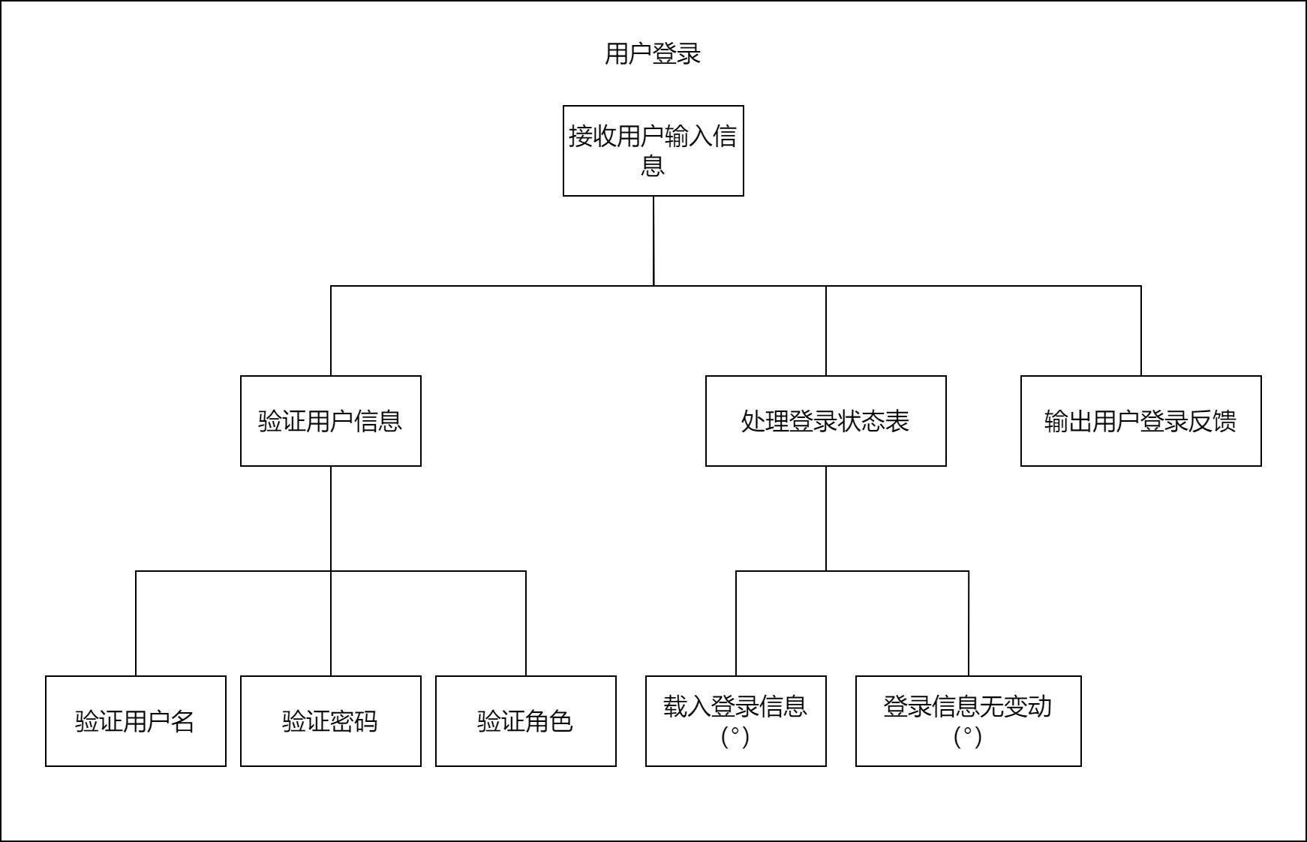2-2：用户登录的JSP图

用户注册的JSP图，如图2-2所示。用户登录依照验证用户信息、处理登录状态表、输出用户登录反馈的顺序进行。在验证用户信息中，依照验证用户名、验证密码、验证角色的顺序进行。在处理登录状态表中，选择载入登录信息、登录信息无变动的其中一个操作进行。

### 2.2.3：查询用户信息的JSP图

图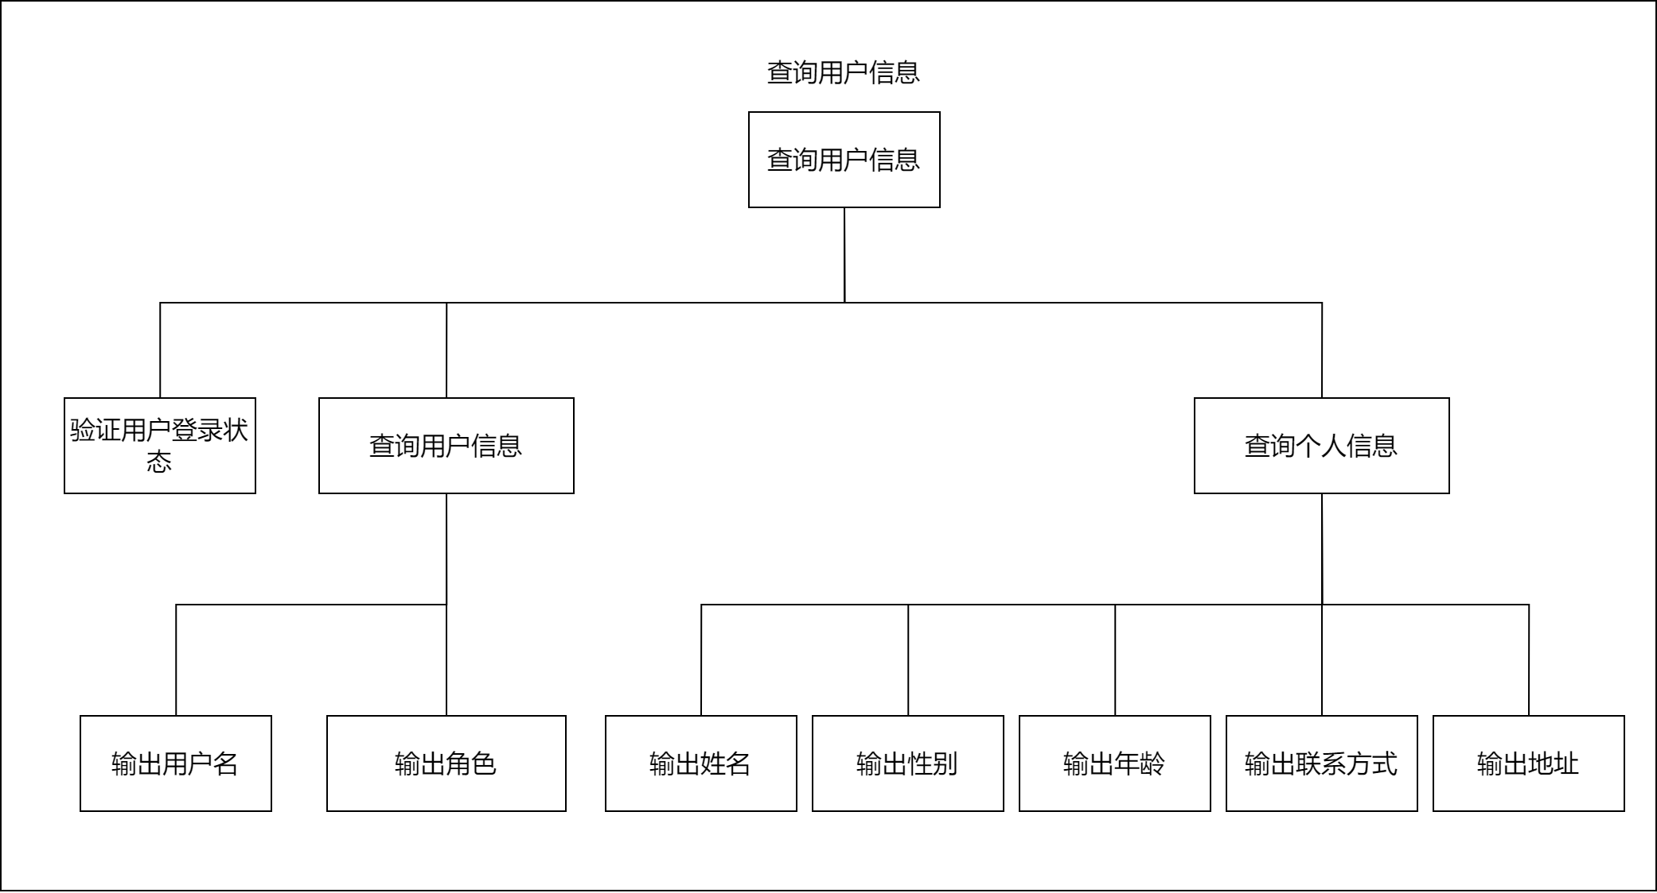2-3：查询用户信息的JSP图

查询用户信息的JSP图，如图2-3所示。用户登录依照验证用户信息、查询用户信息、查询个人信息的顺序进行。在查询用户信息中，依照输出用户名、输出角色的顺序进行。在查询个人信息中，依照输出姓名、输出性别、输出年龄、输出联系方式、输出地址的顺序进行。

### 2.2.4：修改用户信息的JSP图

图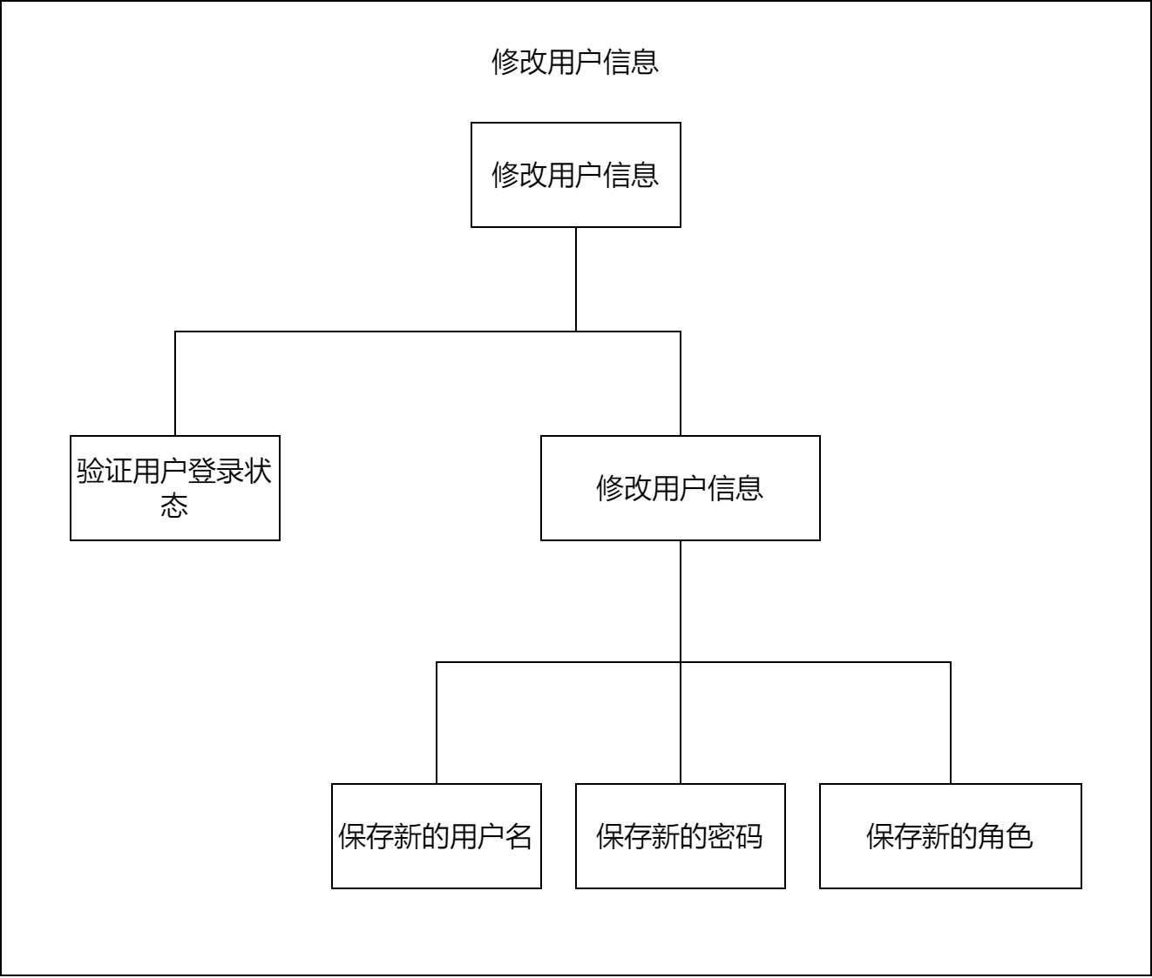2-4：修改用户信息的JSP图

修改用户信息的JSP图，如图2-4所示。修改用户信息依照验证用户登录状态、修改用户信息的顺序进行。在修改用户信息中，依照保存新的用户名、保存新的密码、保存新的角色的顺序进行。

## 2.3：利用Jackson方法分析农场管理功能模块

农场管理功能模块主要分为：增加动植物、查询动植物、删除动植物、更新动植物。

### 2.3.1：增加动植物的JSP图

图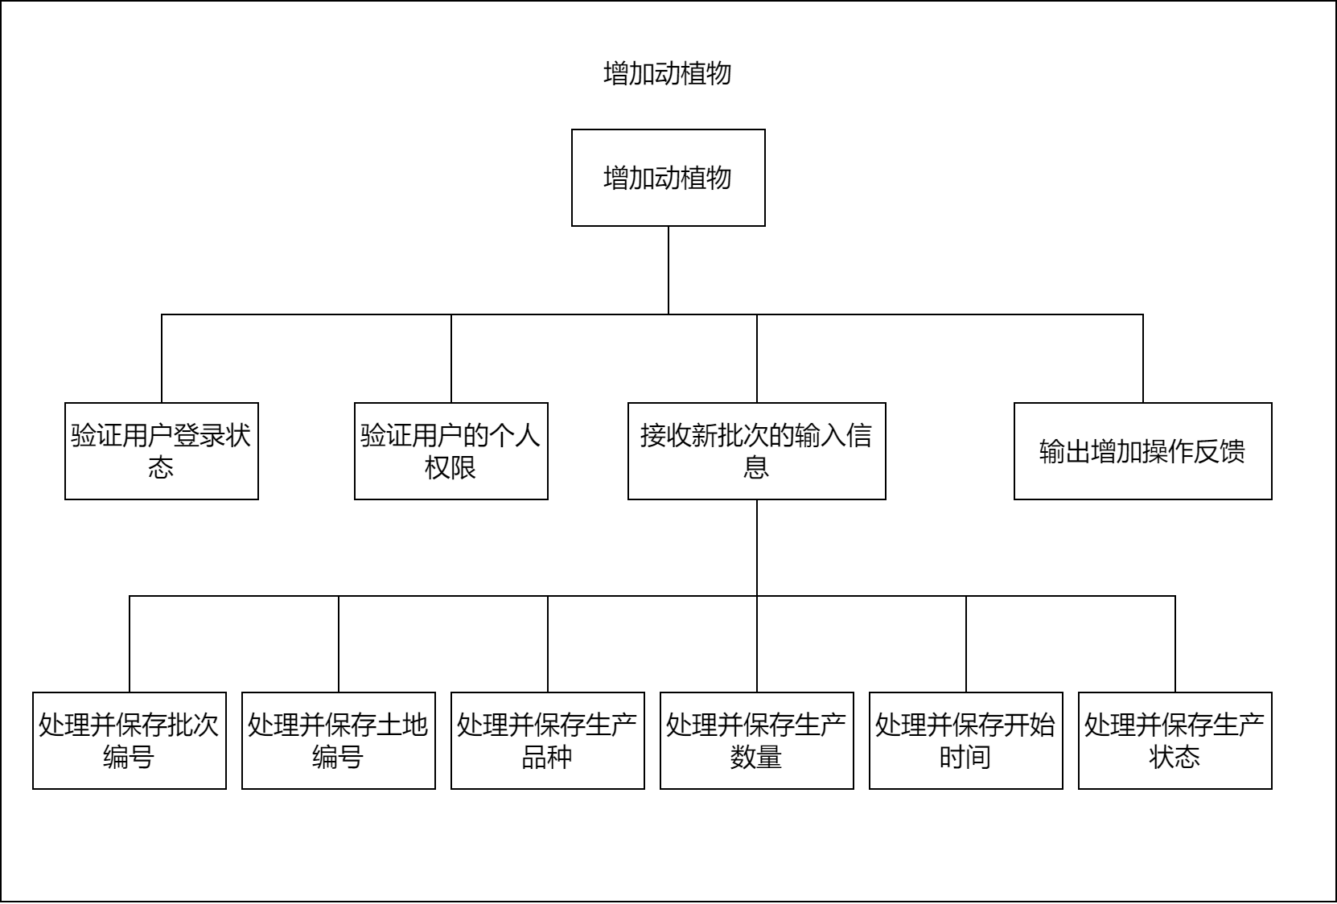2-5：增加动植物的JSP图

增加动植物的JSP图，如图2-5所示。增加动植物依照验证用户登录状态、验证用户的个人权限、接收新批次的输入信息、输出增加操作反馈的顺序进行。在接收新批次的输入信息中，依照处理并保存批次编号、处理并保存土地编号、处理并保存生产品种、处理并保存生产数量、处理并保存开始时间、处理并保存生产状态的顺序进行。

### 2.3.2：查询动植物的JSP图

图2-6：查询动植物的JSP图

查询动植物的JSP图，如图2-6所示。查询动植物依照验证用户登录状态、验证用户的个人权限、输入在生产批次表中查询的属性的顺序进行。在输入在生产批次表中查询的属性中，利用循环方法，多次对比输入属性和当前表项的属性，进而输出符合条件的表项。

### 2.3.3：删除动植物的JSP图

图2-7：删除动植物的JSP图

删除动植物的JSP图，如图2-7所示。删除动植物依照验证用户登录状态、验证用户的个人权限、输入应删除批次的编号、输出删除操作反馈的顺序进行。在输入应删除批次的编号中，执行处理并删除该批次的表项的操作。

### 2.3.4：更新动植物的JSP图

图2-8：更新动植物的JSP图

更新动植物的JSP图，如图2-8所示。更新动植物依照验证用户登录状态、验证用户的个人权限、输入应更新的批次的批次编号、输出更新操作反馈的顺序进行。在输入应更新的批次的批次编号中，依照更新并保存土地编号、更新并保存生产品种、更新并保存生产数量、更新并保存开始时间、更新并保存生产状态的顺序进行。

## 2.4：利用Jackson方法分析土地管理功能模块

土地管理功能模块主要分为：增加土地、查询土地、删除土地、更新土地。

### 2.4.1：增加土地的JSP图

图2-9：增加土地的JSP图

增加土地的JSP图，如图2-9所示。增加土地依照验证用户登录状态、验证用户的个人权限、输入增加的土地信息、输出添加操作反馈的顺序进行。在输入增加的土地信息中，依照处理并保存土地编号、处理并保存农场主编号、处理并保存土地面积、处理并保存土地类型、处理并保存土地名字的顺序进行。

### 2.4.2：查询土地的JSP图

图2-10：查询土地的JSP图

查询土地的JSP图，如图2-10所示。查询土地依照验证用户登录状态、验证用户的个人权限、输入在土地表中查询的属性的顺序进行。在输入在土地表中查询的属性中，利用循环方法，多次对比输入属性和当前表项的属性，进而输出符合条件的表项。

### 2.4.3：删除土地的JSP图

图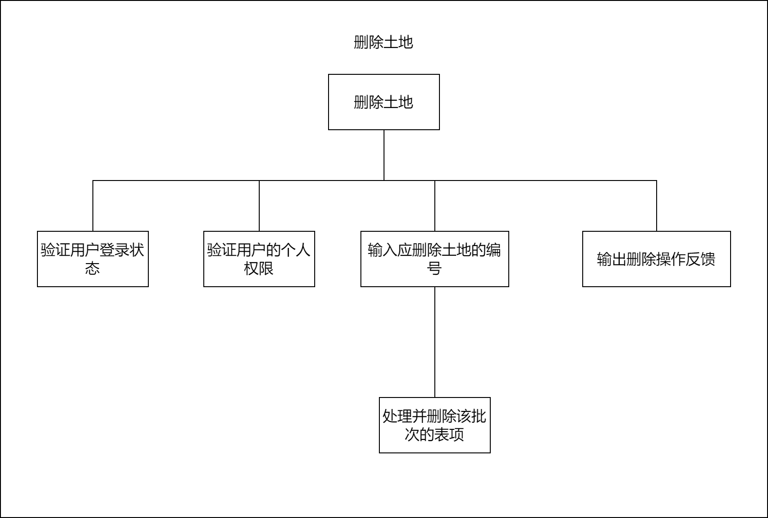2-11：删除土地的JSP图

删除土地的JSP图，如图2-11所示。删除土地依照验证用户登录状态、验证用户的个人权限、输入应删除土地的编号、输出删除操作反馈的顺序进行。在输入应删除土地的编号中，执行处理并删除该批次的表项的操作。

### 2.4.4：更新土地的JSP图

图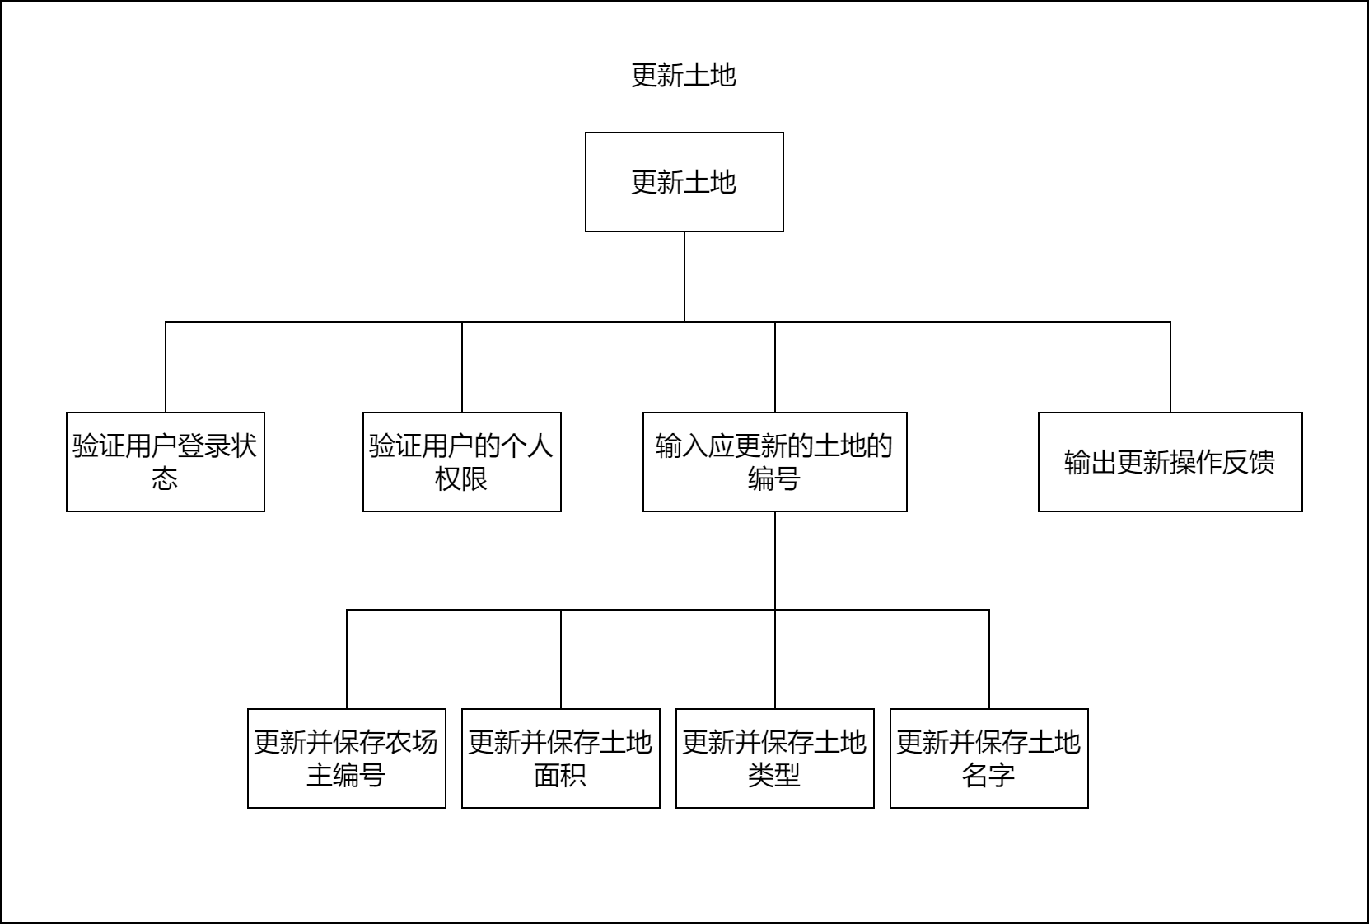2-12：更新土地的JSP图

更新土地的JSP图，如图2-12所示。更新土地依照验证用户登录状态、验证用户的个人权限、输入应更新的土地的编号、输出更新操作反馈的顺序进行。在输入应更新的土地的编号中，依照更新并保存农场主编号、更新并保存土地面积、更新并保存土地类型、更新并保存土地名字的顺序进行。

## 2.5：利用Jackson方法分析品种管理功能模块

品种管理功能模块主要分为：增加品种、查询品种、删除品种、更新品种、收获提醒。

### 2.5.1：增加品种的JSP图

图2-13：增加品种的JSP图

增加品种的JSP图，如图2-13所示。增加品种依照验证用户登录状态、验证用户的个人权限、输入增加的动植物品种信息、输出添加操作反馈的顺序进行。在输入增加的动植物品种信息中，依照处理并保存品种编号、处理并保存品种名称、处理并保存生长周期、处理并保存品种描述、处理并保存品种类型的顺序进行。

### 2.5.2：查询品种的JSP图

图2-14：查询品种的JSP图

查询品种的JSP图，如图2-14所示。查询品种依照验证用户信息、验证用户的个人权限、输入在动植物品种表中查询的属性的顺序进行。在输入在动植物品种表中查询的属性中，利用循环方法，多次对比输入属性和当前表项的属性，进而输出符合条件的表项。

### 2.5.3：删除品种的JSP图

图2-15：删除品种的JSP图

删除品种的JSP图，如图2-15所示。删除品种依照验证用户登录状态、验证用户的个人权限、输入应删除品种的编号、输出删除操作反馈的顺序进行。在输入应删除批次的编号中，执行处理并删除该批次的表项的操作。

### 2.5.4：更新品种的JSP图

图2-16：更新品种的JSP图

更新品种的JSP图，如图2-16所示。更新品种依照验证用户登录状态、验证用户的个人权限、输入应更新的品种的编号、输出更新操作反馈的顺序进行。在输入应更新的品种的编号中，依照更新并保存品种名称、更新并保存生长周期、更新并保存品种描述、更新并保存品种类型的顺序进行。

### 2.5.5：收获提醒的JSP图

图2-17：收获提醒的JSP图

收获提醒的JSP图，如图2-17所示。收获提醒依照验证用户登录状态、验证用户的个人权限、设置筛选条件为生产状态已成熟的顺序进行。在设置筛选条件为生产状态已成熟中，利用循环方法，多次对比生产批次表中各表项的生产状态，进而输出符合条件的表项。

## 2.6：利用Jackson方法分析仓储管理功能模块

仓储管理功能模块主要分为：产品入库、查询产品信息、产品出库、更新产品信息、过期提醒。

### 2.6.1：产品入库的JSP图

图2-18：产品入库的JSP图

产品入库的JSP图，如图2-18所示。产品入库依照验证用户登录状态、验证用户的个人权限、输入增加的仓储批次的信息、输出添加操作反馈的顺序进行。在输入增加的仓储批次的信息中，依照处理并保存仓储批次编号、处理并保存仓库编号、处理并保存入库时间、处理并保存产品编号、处理并保存产品保质期、处理并保存入库体积、处理并保存入库数量、处理并保存产品的库存数量、处理并保存产品的上架信息、处理并保存产品的过期状态的顺序进行。

### 2.6.2：查询产品信息的JSP图

图2-19：查询产品信息的JSP图

查询产品信息的JSP图，如图2-19所示。查询产品信息依照验证用户信息、验证用户的个人权限、输入在仓储批次表中查询的属性的顺序进行。在输入在动仓储批次表中查询的属性中，利用循环方法，多次对比输入属性和当前表项的属性，进而输出符合条件的表项。

### 2.6.3：产品出库的JSP图

图2-20：产品出库的JSP图

产品出库息的JSP图，如图2-20所示。产品出库依照验证用户登录状态、验证用户的个人权限、输入应出库的产品编号和数量、输出出库操作反馈的顺序进行。在输入应出库的产品编号和数量中，利用循环方法，多次查询符合产品编号的表项，进而修改表项的库存数量。

### 2.6.4：更新产品信息的JSP图

图2-21：更新产品信息的JSP图

更新产品信息的JSP图，如图2-21所示。更新产品信息依照验证用户登录状态、验证用户的个人权限、输入在仓储批次表中应更新的属性、输出更新操作反馈的顺序进行。在输入在仓储批次表中应更新的属性中，更新并保存仓库编号、更新并保存入库时间、更新并保存产品编号、更新并保存产品保质期、更新并保存入库体积、更新并保存入库数量、更新并保存产品的入库数量、更新并保存产品的上架信息、更新并保存产品的过期状态。

### 2.6.5：过期提醒的JSP图

图2-22：过期提醒的JSP图

过期提醒的JSP图，如图2-22所示。过期提醒依照验证用户登录状态、验证用户的个人权限、设置筛选条件为未过期的仓储批次的顺序进行。在设置筛选条件为未过期的仓储批次中，利用循环方法，多次对比生产批次表中各表项的入库时间和当前时间之间差的绝对值，进而输出时间间隔超过保质期的表项。

## 2.7：利用Jackson方法分析销售管理功能模块

销售管理功能模块主要分为：商品上架、商品下架、创建订单、修改订单状态、修改商品信息。

### 2.7.1：商品上架的JSP图

图2-23：商品上架的JSP图

商品上架的JSP图，如图2-23所示。商品上架依照验证用户登录状态、验证用户的个人权限、输入上架的商品信息、输出添加操作反馈的顺序进行。在输入上架的商品信息中，依照处理并保存商品编号、处理并保存农户编号、处理并保存商品名称、处理并保存商品类型、处理并保存商品价格、处理并保存商品库存数量、处理并保存商品的其他信息的顺序进行。

### 2.7.2：商品下架的JSP图

图2-24：商品下架的JSP图

　　商品下架的JSP图，如图2-24所示。商品下架依照验证用户登录状态、验证用户的个人权限、输入要下架的商品的编号、输出更新操作反馈的顺序进行。在输入要下架的商品的编号中，执行更新并保存商品库存数量为-1的操作。

### 2.7.3：创建订单的JSP图

图2-25：创建订单的JSP图

　　创建订单的JSP图，如图2-25所示。创建订单依照验证用户登录状态、验证用户的个人权限、输入创建的订单信息、输出添加操作反馈的顺序进行。在输入创建的订单信息中，依照处理并保存订单编号、处理并保存产品编号、处理并保存消费者编号、处理并保存购买数量、处理并保存订单金额、处理并保存下单时间、处理并保存订单状态的顺序进行。

### 2.7.4：修改订单状态的JSP图

图2-26：修改订单状态的JSP图

修改订单状态的JSP图，如图2-26所示。修改订单状态依照验证用户登录状态、验证用户的个人权限、输入应修改的订单的编号、输出更新操作反馈的顺序进行。在输入应修改的订单的编号中，执行更新并保存订单状态的信息。

### 2.7.5：修改商品信息的JSP图

图2-27：修改商品信息的JSP图

修改商品信息的JSP图，如图2-27所示。修改商品信息依照验证用户登录状态、验证用户的个人权限、输入应修改的商品的编号、输出更新操作反馈的顺序进行。在输入应修改的商品的编号中，按照更新并保存商品名称、更新并保存商品类型、更新并保存商品价格、更新并保存商品库存数量、更新并保存商品的其他信息的顺序进行。

## 2.8：利用Jackson方法分析留言管理功能模块

留言管理功能模块主要分为：添加留言、阅读留言。

### 2.8.1：添加留言的JSP图

图2-28：添加留言的JSP图

添加留言的JSP图，如图2-28所示。添加留言依照验证用户登录状态、验证用户的个人权限、输入添加的留言信息、输出添加操作反馈的顺序进行。在输入添加的留言信息中，依照处理并保存留言编号、处理并保存用户编号、处理并保存留言内容、处理并保存留言时间的顺序进行。

### 2.8.2：阅读留言的JSP图

图2-29：阅读留言的JSP图

阅读留言的JSP图，如图2-29所示。阅读留言依照验证用户登录状态、验证用户的个人权限、输出留言记录表中所有表项的顺序进行。

# 3：详细设计模型——程序流程图

本章节描述智慧农场管理系统通过程序流程图对各个功能模块进行详细设计模型的过程。

## 3.1：利用程序流程图建模用户管理功能模块

### 3.1.1：用户注册的程序流程图

图3-1：用户注册的流程图

用户注册的流程图，如图3-1所示。这个流程图描述了一个用户注册的过程。流程从“开始”节点开始，系统判断用户是否请求注册。如果是，系统接收用户输入的信息，并判断其合法性。如果用户是农场主，系统进入农场主信息设置流程，否则进入消费者信息设置流程。系统保存新用户信息到用户登录表，并输出用户注册反馈。流程结束时，系统退出。如果出现错误，系统将进入错误处理流程。

### 3.1.2：用户登录的程序流程图

图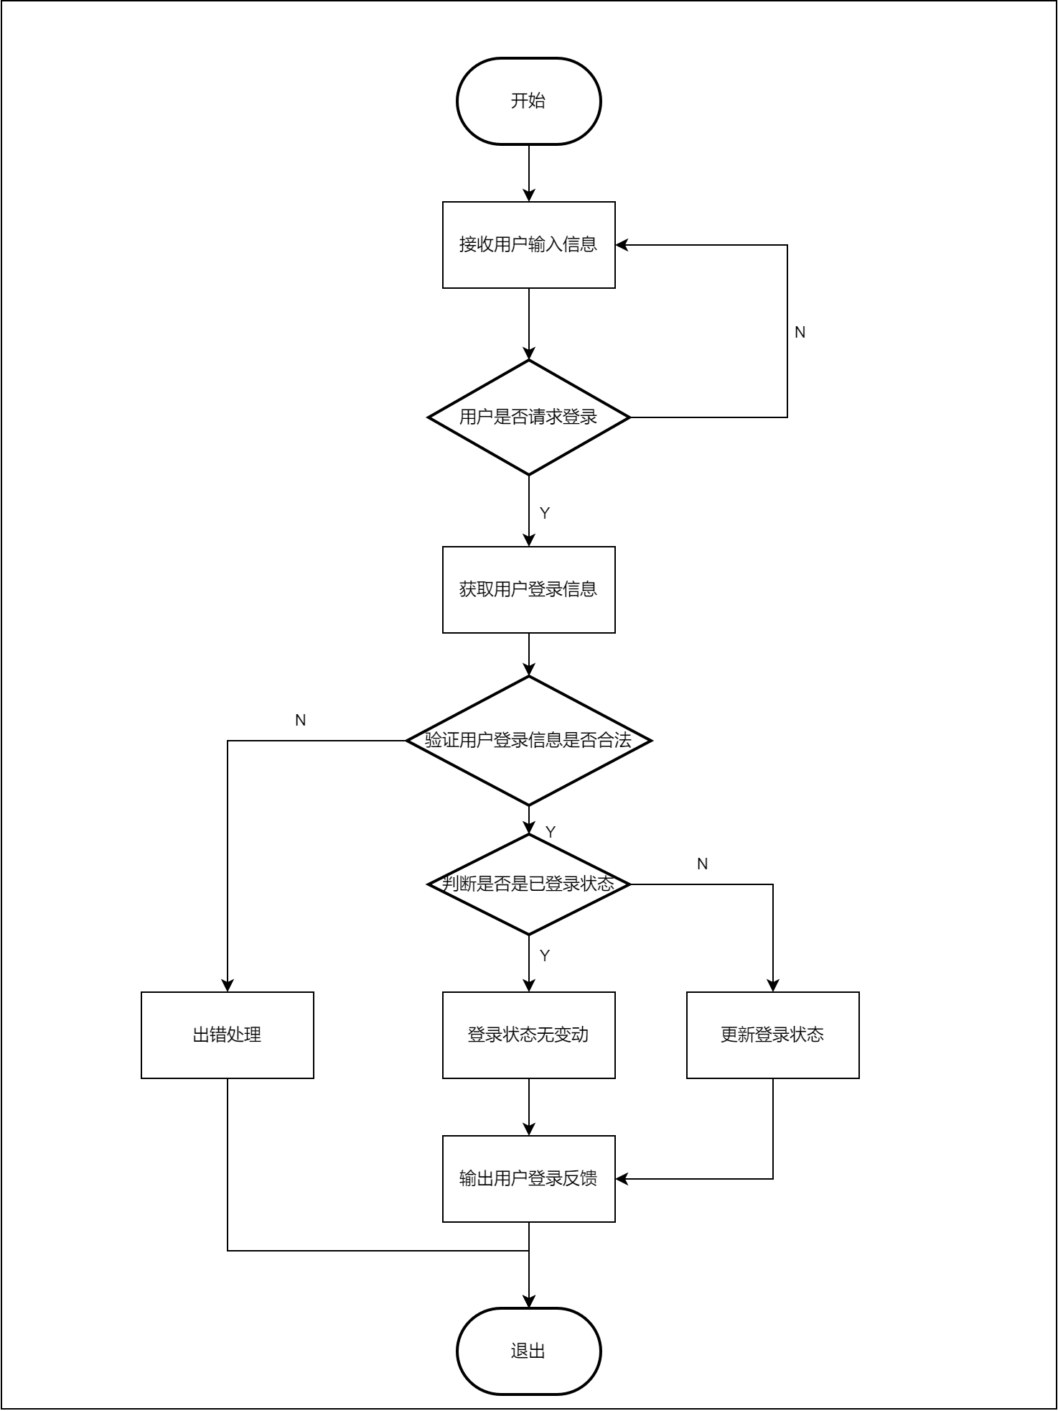3-2：用户登录的程序流程图

用户登录的程序流程图，如图3-2所示。这个流程图描述了用户登录的流程。首先是开始节点，然后用户输入信息，系统接收输入信息。接着，系统获取用户登录信息，验证信息是否合法，判断用户是否请求登录。如果请求登录，系统判断是否是已登录状态，如果是，输出用户登录反馈，否则，更新登录状态。最后，输出用户登录反馈，如果出错，则进行出错处理，最终到达退出节点。

### 3.1.3：查询用户信息的程序流程图

图3-3：查询用户信息的程序流程图

查询用户信息的程序流程图，如图3-3所示。这个流程图描述了一个用户信息查询的过程。流程开始于一个“开始”节点，接着用户查询信息被接收。接着，根据用户提供的令牌（token），系统获取用户的编号。然后，根据用户编号系统获取用户的角色编号。接下来，系统验证用户的登录状态。如果验证通过，系统继续执行，否则结束。然后系统判断用户是否是农场主，如果是，系统查询农场主人员表，否则查询消费者人员表。最后，系统输出用户的姓名、性别、年龄、联系方式、地址等信息，然后结束。

### 3.1.4：修改用户信息的程序流程图

图3-4：修改用户信息的程序流程图

修改用户信息的程序流程图，如图3-4所示。这个流程图描述了一个用户信息修改的流程。流程从一个开始节点开始，接收用户修改信息，并根据token获取用户编号。然后根据用户编号获取角色编号，并验证登录状态。接下来，判断是否是农场主，如果是，则修改农场主人员表，否则修改消费者人员表。最后，退出流程。在流程中，有一些决策点，例如判断是否修改个人信息，以及判断是否是农场主，根据不同的条件会有不同的处理分支。

## 3.2：利用程序流程图建模农场管理功能模块

### 3.2.1：增加动植物的程序流程图

图3-5：增加动植物的程序流程图

增加动植物的程序流程图，如图3-5所示。该流程图展示了一个处理用户输入新增动物信息的系统流程。流程从“开始”节点开始，首先进行“验证登录状态、用户个人权限”的判断，如果验证失败（N），则进入“出错处理”；如果验证成功（Y），则输出“动植物品种信息、该农户土地信息”，然后接收“用户输入新增动物信息”。接着，系统处理并保存批次编号、土地编号、生产品种、生产数量、生产开始时间和生产状态等信息，并输出“操作添加生产批次反馈”。最后，系统更新并输出“更新后的生产批次表”，流程结束于“退出”节点。

### 3.2.2：查询动植物的程序流程图

图3-6：查询动植物的程序流程图

查询动植物的程序流程图，如图3-6所示。该流程图描述了一个系统处理用户查询动植物信息的过程。流程从“开始”节点开始，首先验证用户的登录状态和个人权限。如果验证通过，系统将获取动植物品种表，并接收用户输入的查询动植物信息请求。根据用户输入的信息，系统获取相应的动植物品种信息（Type_id），并输出生产批次表中的相应条目。流程结束时，系统退出。如果在验证登录状态和权限时失败，系统会进入出错处理步骤。处理完错误后，流程同样结束，系统退出。

### 3.2.3：删除动植物的程序流程图

图3-7：删除动植物的程序流程图

删除动植物的程序流程图，如图3-7所示。该流程图描述了一个删除生产批次的操作流程。首先，流程从“开始”节点启动，接着验证用户的登录状态和权限。如果验证通过（Y），系统会获取生产批次表并接收用户输入的待删除批次ID，随后删除对应的条目并输出删除操作的反馈。如果验证失败（N），系统将进入错误处理流程。最后，系统输出生产批次表中的相应条目并退出流程。如果在删除过程中出错，系统将输出错误处理信息并退出。

### 3.2.4：更新动植物的程序流程图

图3-8：更新动植物的程序流程图

更新动植物的程序流程图，如图3-8所示。该流程图描述了一个用户更新生产批次信息的过程。流程开始于用户登录系统，并验证用户的登录状态和权限。如果验证通过，系统获取生产批次表，用户输入更新信息（如批次编号、土地编号、品种编号、数量、生产状态等）。系统验证输入信息的合法性，如果信息合法，则修改生产批次表相应条目并输出更新操作反馈和更新后的生产批次表。最后，流程结束。如果在任何步骤中出现错误，系统将进行出错处理并退出。

## 3.3：利用程序流程图建模土地管理功能模块

### 3.3.1：增加土地的程序流程图

图3-9：增加土地的程序流程图

增加土地的程序流程图，如图3-9所示。这个流程图描述了一个新增土地信息的过程。流程从“开始”节点开始，系统验证用户的登录状态和个人权限。接着，系统接收用户输入的新增土地信息，并处理并保存这些信息。系统输出更新后的土地表以及增加操作的反馈。流程结束时，系统退出。如果出现错误，系统将进入错误处理流程。

### 3.3.2：查询土地的程序流程图

图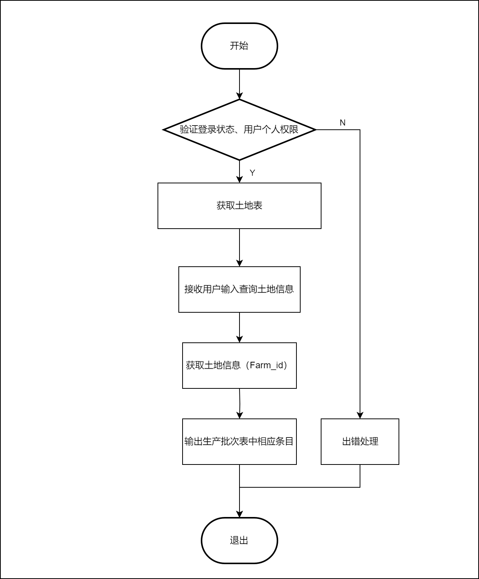3-10：查询土地的程序流程图

查询土地的程序流程图，如3-10所示。这个流程图描述了一个查询土地信息的过程。流程从“开始”节点开始，系统验证用户的登录状态和个人权限。接着，系统接收用户输入的查询土地信息，获取相应的土地表和土地信息。系统输出生产批次表中相应的条目，然后退出流程。如果出现错误，系统将进入错误处理流程。

### 3.3.3：删除土地的程序流程图

图3-11：删除土地的程序流程图

删除土地的程序流程图，如图3-11所示。这个流程图描述了一个删除土地信息的流程。流程从“开始”节点开始，系统验证用户的登录状态和个人权限。接着，系统接收用户输入的待删除土地ID，并获取相应的土地表。系统删除表中相应的条目，然后输出删除操作的反馈。流程结束时，系统退出。如果出现错误，系统将进入错误处理流程。

### 3.3.4：更新土地的程序流程图

图3-12：更新土地的程序流程图

更新土地的程序流程图，如图3-12所示。这个流程图描述了一个更新土地信息的过程。流程开始于“开始”节点，系统验证用户的登录状态和个人权限。接着，系统接收用户输入的更新信息，并验证信息是否合法。系统修改土地表中相应的条目，然后输出更新后的生产批次表以及更新操作的反馈。流程结束时，系统退出。如果出现错误，系统将进入错误处理流程。

## 3.4：利用程序流程图建模品种管理功能模块

### 3.4.1：增加品种的程序流程图

图3-13：增加品种的程序流程图

增加品种的程序流程图，如图3-13所示。该流程图描述了一个新增动植物品种信息的流程。流程从“开始”节点开始，接着验证用户的登录状态和权限。系统接收用户输入的新增动植物品种信息，然后验证该信息是否合法。如果信息合法（Y），系统保存信息并输出更新后的动植物品种表。如果信息不合法（N），系统将进入错误处理流程。最后，系统输出增加操作反馈并退出流程。

### 3.4.2：查询品种的程序流程图

图3-14：查询品种的程序流程图

查询品种的程序流程图，如图3-14所示。该流程图描述了一个查询动植物品种信息的流程。流程从“开始”节点开始，接着验证用户的登录状态和权限。系统会接收用户输入的查询动植物品种信息，并验证其合法性。如果信息合法（Y），系统会获取相应的动植物品种表并输出相应条目。如果信息不合法（N），系统将进入错误处理流程。最后，系统输出相应条目并退出流程。

### 3.4.3：删除品种的程序流程图

图3-15：删除品种的程序流程图

删除品种的程序流程图，如图3-15所示。该流程图描述了一个删除动植物品种信息的流程。流程从“开始”节点开始，接着验证用户的登录状态和权限。系统接收用户输入的待删除动植物品种ID，然后获取相应的动植物品种表。如果存在相应条目（Y），系统执行删除操作并输出删除操作反馈。如果不存在相应条目（N），系统将进入错误处理流程。最后，系统输出删除操作反馈并退出流程。

### 3.4.4：更新品种的程序流程图

图3-16：更新品种的程序流程图

更新品种的程序流程图，如图3-16所示。这个流程图描述了一个更新系统信息的过程。流程从“开始”节点开始，系统验证用户的登录状态和个人权限。接着，系统接收用户输入的更新信息，并验证其是否合法。如果信息合法（Y），系统修改相应的条目，并输出更新后的生产批次表和操作反馈。如果信息不合法（N），系统将进入错误处理流程。最后，系统退出流程。

## 3.5：利用程序流程图建模仓储管理功能模块

### 3.5.1：产品入库的程序流程图

图3-17：产品入库的程序流程图

产品入库的程序流程图，如图3-17所示。产品入库流程图描述了用户在执行产品入库操作时的系统处理步骤。首先，系统会获取仓储批次表的属性，并接收用户输入的相关信息。然后，系统会验证用户的登录状态，如果用户已登录，系统会根据用户的登录凭证（token）获取用户编号，并根据该编号获取用户的角色编号。接着，系统会判断用户是否是农场主。系统随后获取仓储批次信息，并验证信息的合法性。通过合法性检查后，系统将保存仓储批次信息到仓储批次表中，并输出添加操作的反馈。最后，系统将输出对应的仓储批次信息给用户，并退出产品入库的处理流程。在整个流程中，系统会进行出错处理，以确保操作的准确性和用户体验的良好。

### 3.5.2：查询产品信息的程序流程图

图3-18：查询产品信息的程序流程图

查询产品信息的流程图，如图3-18所示。查询产品信息的流程图描述了用户在查询产品信息时的系统处理步骤。首先，用户开始查询产品信息，系统会验证用户的登录状态。如果用户已登录，系统会根据用户的登录凭证（token）获取用户编号，并根据该编号获取用户的角色编号。接着，系统会判断用户是否是农场主。如果是农场主，系统会获取用户查询的产品信息，并验证信息的合法性。通过合法性检查后，系统会在仓储批次表中查询对应的表项，并输出对应条目的仓储批次信息。最后，系统会将查询操作的反馈输出给用户，并退出查询产品信息的处理流程。在整个流程中，系统会进行出错处理，以确保用户体验的稳定性和顺畅性。

### 3.5.3：产品出库的程序流程图

图3-19：产品出库的程序流程图

产品出库的程序流程图，如图3-19所示。产品出库流程图描述了用户在执行产品出库操作时的系统处理步骤。首先，用户开始输入产品出库信息，系统会验证用户的登录状态。如果用户已登录，系统会根据用户的登录凭证（token）获取用户编号，并根据该编号获取用户的角色编号。接着，系统会判断用户是否是农场主。如果是农场主，系统将获取出库的产品编号和数量等信息，并验证信息的合法性。通过合法性检查后，系统会在仓储批次表中查询对应产品编号的表项，并更新仓储批次表中对应条目的产品数量。最后，系统将输出出库操作的反馈给用户，并退出产品出库的处理流程。在整个流程中，系统会进行出错处理，以确保操作的准确性和用户体验的良好。

### 3.5.4：更新产品信息的程序流程图

图3-20：更新产品信息的程序流程图

更新产品信息的程序流程图，如图3-20所示。更新产品信息的流程图描述了用户在执行更新产品信息操作时的系统处理步骤。首先，系统会获取仓储批次表的信息，并接收用户输入的更新信息，如产品保质期、产品体积、入库数量、上架信息和过期状态等。然后，系统会验证用户的登录状态，如果用户已登录，系统会根据用户的登录凭证（token）获取用户编号，并根据该编号获取用户的角色编号。接着，系统会判断用户是否是农场主。系统随后获取用户更新的仓储批次信息，如产品保质期、产品体积、入库数量、上架信息和过期状态等，并验证信息的合法性。通过合法性检查后，系统将更新仓储批次表中相应条目，并输出更新操作的反馈。最后，系统将输出更新后的仓储批次表信息给用户，并退出更新产品信息的处理流程。在整个流程中，系统会进行出错处理，以确保操作的准确性和用户体验的良好。

### 3.5.5：过期提醒的程序流程图

图3-21：过期提醒的程序流程图

过期提醒的程序流程图，如图3-21所示。过期提醒的流程图描述了系统在检查仓储批次中的产品是否过期时的处理步骤。首先，系统会验证用户的登录状态，如果用户已登录，系统会根据用户的登录凭证（token）获取用户编号，并根据该编号获取用户的角色编号。接着，系统会判断用户是否是农场主，如果用户是农场主，系统会获取仓储批次表信息。之后，系统会筛选出仓储批次中过期状态为“未过期”的表项，并计算每个表项中产品入库时间和当前时间的时间间隔。系统会判断各表项的时间间隔是否大于产品保质期，如果是，则更新对应表项的过期状态为“已过期”，并输出相应的仓储批次表信息和过期提醒信息。如果各表项的时间间隔均未超过保质期，则输出暂无过期产品的反馈。在整个流程中，系统会进行出错处理，以确保操作的准确性和用户体验的良好。

## 3.6：利用程序流程图建模销售管理功能模块

### 3.6.1：商品上架的程序流程图

图3-22：商品上架的程序流程图

商品上架的程序流程图，如图3-22所示。商品上架的流程图描述了用户在执行商品上架操作时的系统处理步骤。首先，系统会获取商品表的属性，并接收用户输入的相关信息。然后，系统会验证用户的登录状态，如果用户已登录，系统会根据用户的登录凭证（token）获取用户编号，并根据该编号获取用户的角色编号。接着，系统会判断用户是否是农场主。系统随后获取用户上架的商品信息，并验证信息的合法性。通过合法性检查后，系统将保存上架的商品信息到商品表中，并输出添加操作的反馈。最后，系统将输出对应的商品信息给用户，并退出商品上架的处理流程。在整个流程中，系统会进行出错处理，以确保操作的准确性和用户体验的良好。

### 3.6.2：商品下架的程序流程图

图3-23：商品下架的程序流程图

商品下架的程序流程图，如图3-23所示。商品下架的流程图描述了用户在执行商品下架操作时的系统处理步骤。首先，系统会获取商品表的信息，并接收用户输入的下架商品信息。然后，系统会验证用户的登录状态，如果用户已登录，系统会根据用户的登录凭证（token）获取用户编号，并根据该编号获取用户的角色编号。接着，系统会判断用户是否是农场主。系统随后获取用户输入的下架商品的编号信息，并验证信息的合法性。通过合法性检查后，系统将更新商品表中相应条目的商品库存数量为-1，并输出更新操作的反馈。最后，系统将输出更新后的商品表信息给用户，并退出商品下架的处理流程。在整个流程中，系统会进行出错处理，以确保操作的准确性和用户体验的良好。

### 3.6.3：创建订单的程序流程图

图3-24：创建订单的程序流程图

创建订单的程序流程图，如图3-24所示。创建订单的流程图描述了用户在执行订单创建操作时的系统处理步骤。首先，系统会获取订单表的属性，并接收用户输入的相关信息。然后，系统会验证用户的登录状态，如果用户已登录，系统会根据用户的登录凭证（token）获取用户编号，并根据该编号获取用户的角色编号。接着，系统会判断用户是否是消费者。如果是消费者，系统将获取用户创建的订单信息，并验证信息的合法性。通过合法性检查后，系统将保存创建的订单信息到订单表中，并输出添加操作的反馈。最后，系统将输出对应的订单信息给用户，并退出创建订单的处理流程。在整个流程中，系统会进行出错处理，以确保操作的准确性和用户体验的良好。

### 3.6.4：修改订单状态的程序流程图

图3-25：修改订单状态的程序流程图

修改订单状态的程序流程图，如图3-25所示。修改订单状态的流程图描述了用户在执行订单状态修改操作时的系统处理步骤。首先，系统会获取订单表的信息，并接收用户输入的修改订单信息。然后，系统会验证用户的登录状态，如果用户已登录，系统会根据用户的登录凭证（token）获取用户编号，并根据该编号获取用户的角色编号。接着，系统会判断用户是否是农场主。系统随后获取用户要修改的订单的编号和状态信息，并验证信息的合法性。通过合法性检查后，系统将更新订单表中相应条目的订单状态，并输出更新操作的反馈。最后，系统将输出更新后的订单表信息给用户，并退出修改订单状态的处理流程。在整个流程中，系统会进行出错处理，以确保操作的准确性和用户体验的良好。

### 3.6.5：修改商品信息的程序流程图

图3-26：修改商品信息的查询流程图

修改商品信息的查询流程图，如图3-26所示。修改商品信息的流程图描述了用户在执行商品信息修改操作时的步骤。首先，系统会获取商品表的信息，并接收用户输入的更新信息，如商品名称、类型、价格、库存数量等。然后，系统会验证用户的登录状态，如果用户已登录，系统会根据用户的登录凭证（token）获取用户编号，并根据该编号获取用户的角色编号。接着，系统会判断用户是否是农场主。系统随后获取用户输入的更新的商品信息，并验证信息的合法性，包括格式、内容等。通过合法性检查后，系统将更新商品表中相应条目的信息，并输出更新操作的反馈。最后，系统将输出更新后的商品表信息给用户，并退出修改商品信息的处理流程。在整个流程中，系统会进行出错处理，以确保操作的准确性和用户体验的良好。

## 3.7：利用程序流程图建模留言管理功能模块

### 3.7.1：添加留言的程序流程图

图3-27：添加留言的程序流程图

添加留言的程序流程图，如图3-27所示。添加留言的流程图描述了用户在执行留言操作时的系统处理步骤。首先，系统会接收用户输入的留言信息，并验证用户的登录状态。如果用户已登录，系统会获取用户编号、留言内容、留言时间等信息。接着，系统会判断留言信息是否合法，包括内容长度、格式等。通过合法性检查后，系统将保存留言信息到留言表，并输出添加操作的反馈。最后，系统将输出对应的留言信息给用户，并退出添加留言的处理流程。在整个流程中，系统会进行出错处理，以确保操作的准确性和用户体验的良好。

### 3.7.2：阅读留言的程序流程图

图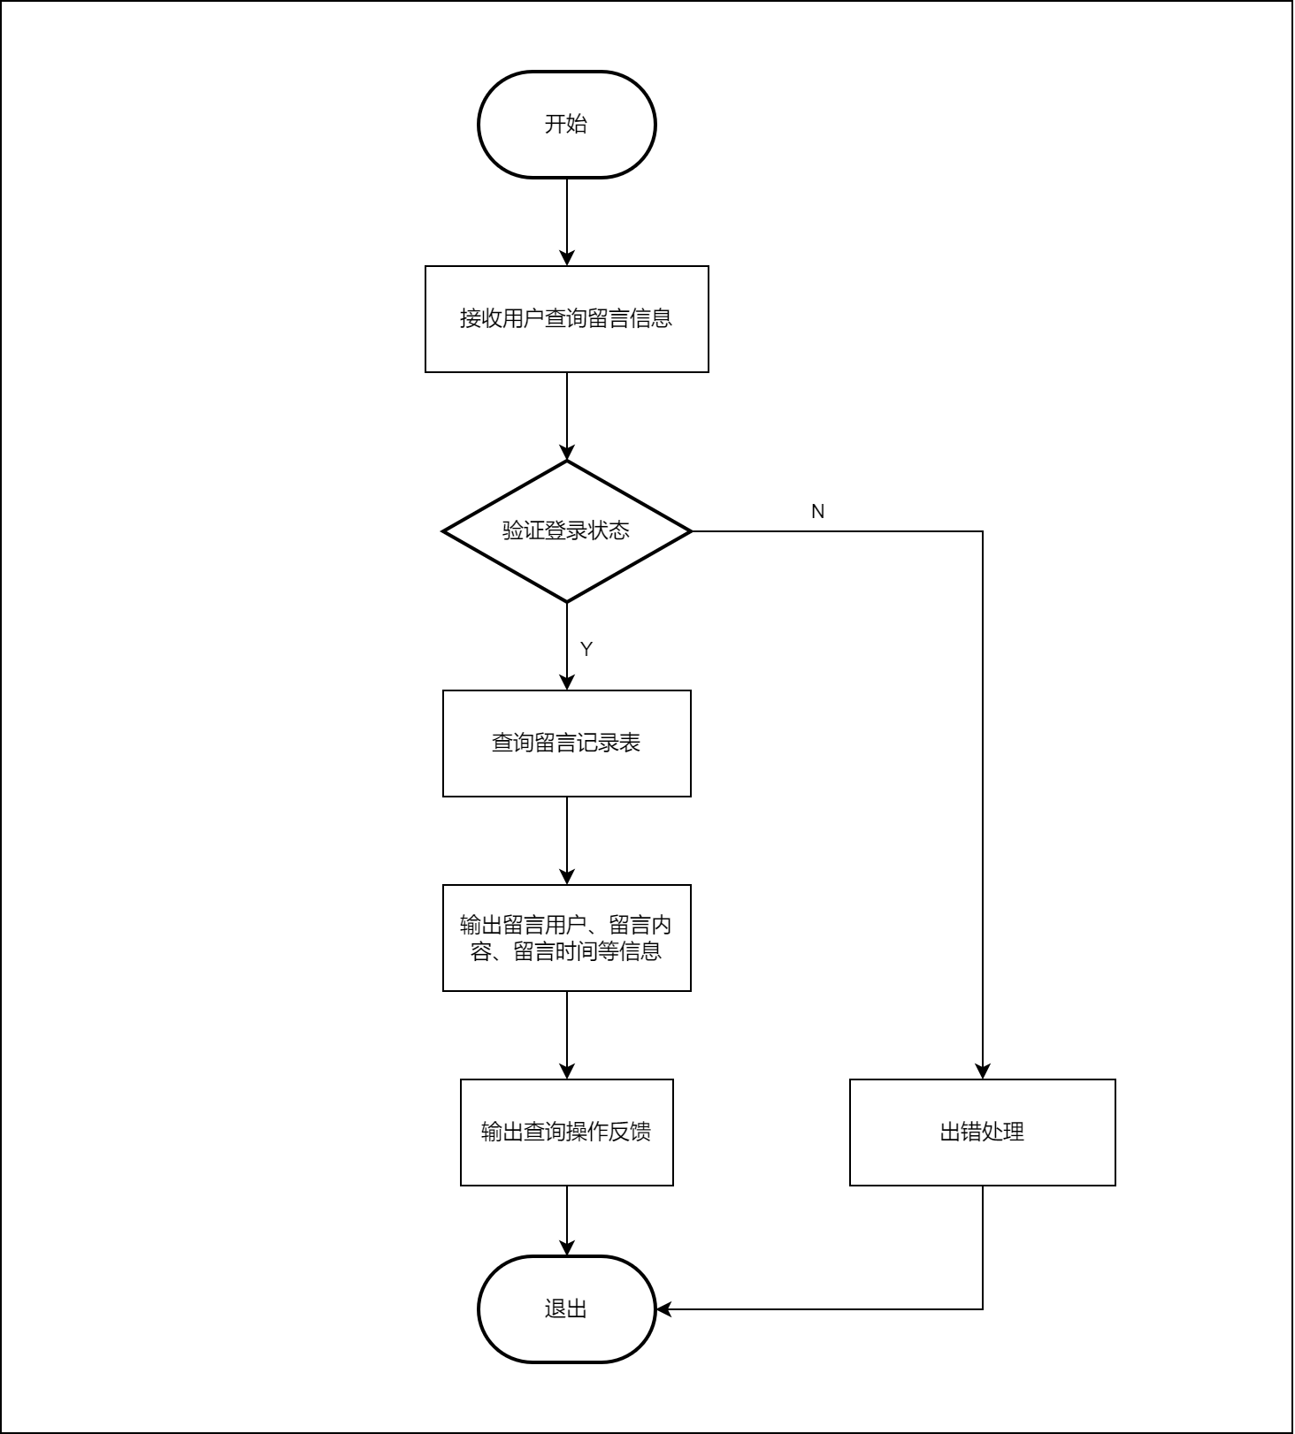3-28：阅读留言的程序流程图

阅读留言的程序流程图，如图3-28所示。阅读留言的流程图描述了用户在执行留言查询操作时的系统处理步骤。首先，系统会接收用户的查询请求，并验证用户的登录状态。如果用户已登录，系统将查询留言记录表，并输出留言的用户、内容、时间等信息。随后，系统将输出查询操作的反馈给用户，并退出阅读留言的处理流程。在整个流程中，系统会进行出错处理，以确保操作的准确性和用户体验的良好。